May 4th and 5th^{t} groups 2nd и 3rd
Saturday and Sunday.
Выбираем любые1-2 задания.
1)Listen to the song”Abergavenny”
2)Выписываем незнакомые слова (незнакомые по значению и написанию слов) в словарик и учим 5-7 слов на выбор
Historic-исторический, take-взять, trip-поездка, hope-надеяться, run-бежать, free –свободный, mine-мой, chase-гнаться, get -получать, promise-обещать, wish-желать, know-знать, everybody-все , show-показывать, sunshine-солнечный свет, forever-навсегда,
- Answer the questions about the story.
Check on google and answer the question-Where is Abergavenny located?

4)Запишите 2ю и 3ю форму глаголов в прошедшем времени из песни, используя таблицу неправильных глаголов или окончание –ed у правильных глаголов
take
hope
run
know
get
promise
wish
show
5)Перевод 3 типов вопросов (общие, специальные, альтернативные) в 3 простых временах PRESENT SIMPLE –настоящем, PAST SIMPLE-прошедшем И Future simple будущем. Подпишите типы вопроса.
1)Ты берешь уроки по шахматам каждое воскресенье? Общий вопрос
Ты берешь уроки английского в воскресенье или пятницу? Альтернатив.
Когда ты берешь уроки рисования? Специальный вопрос

2) Ты пообещал купить брату мороженое?
Он пообещал купить сестре мороженое или сок?
Что он пообещал купить сестре?

3) Он покажет дорогу бабушке?
Они покажут дорогу бабушке или дедушке?
Когда они покажут дорогу?

Вспомогательный вопрос (do/does, did, will) стоит ПЕРЕД подлежащим.

6) Настоящее продолженное время. Отличается от настоящего простого тем, что происходит в момент речи.
Образуется = Глагол be + Ving.
Личные формы глагола be:
Am-I
Is –he, she, it
Are –you, they, we.
Пример
Сейчас я пью чай. – I am drinking tea now.- Настоящее продолженное.
Я пью чай с сахаром (вообще, а не в момент речи) - Настоящее простое.
I drink tea.

7)Cделайте карточки глагола to be в личных формах-am, is, are. Выучите эти формы, если ребенок еще не знает их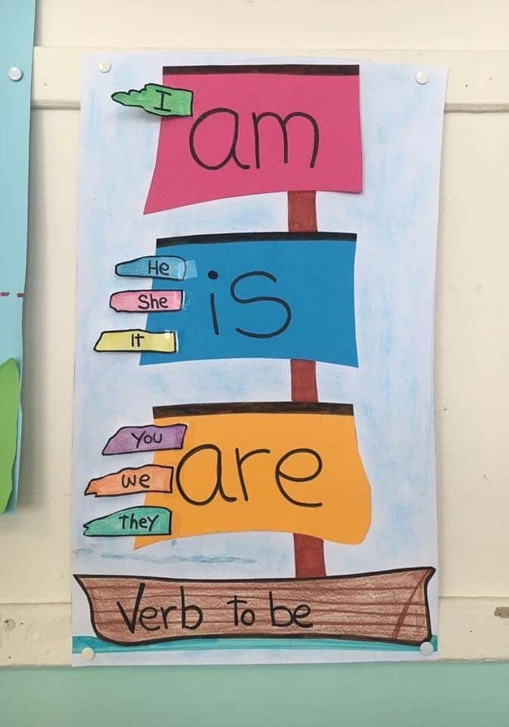S на конце глаголов. Только в настоящем простом времени!

8) Переведите предложения в настоящем продолженном времени (be +Ving) и настоящем простом времени V1 (s). Нужно определить действие происходит сейчас? (be Ving) или всегда, часто , вообще V1(s).
Cейчас я пою. Обычно мы поем в школе. (Usually)
Сейчас он танцуют. Дети танцуют каждый деть
Сейчас они слушают учителя. Он всегда слушает музыку по вечерам.

9) like/likes and don’t like/doesn’t like

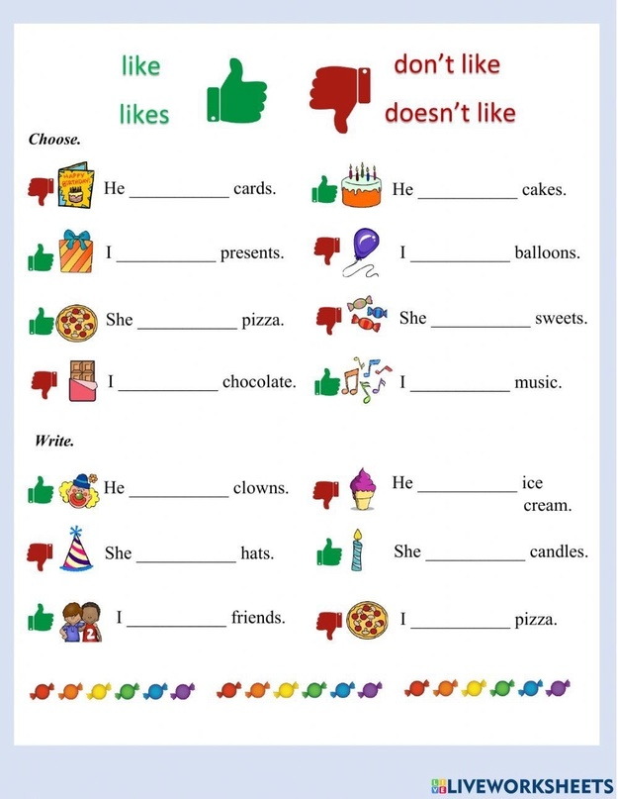

10)Стих -Устно перевести, записать чтение на аудио и прислать мне.
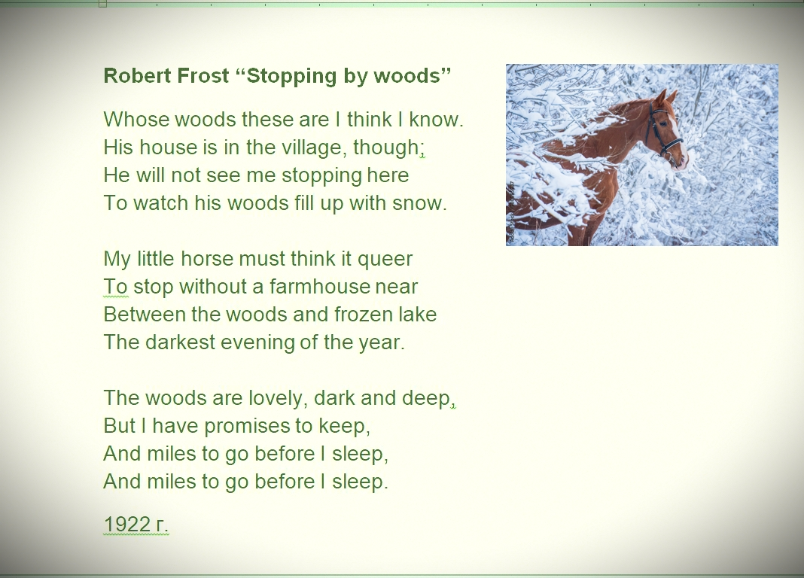

11) rebus
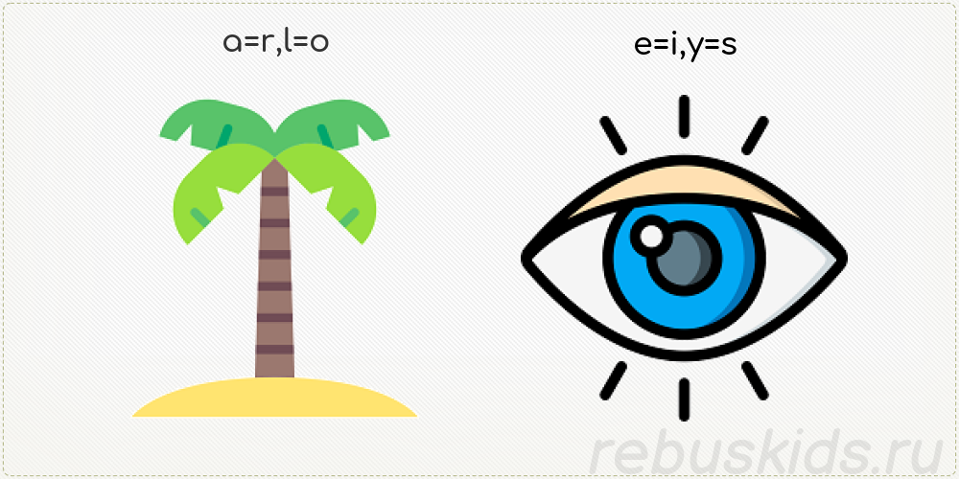
12) Duolingo

13) What do you love?

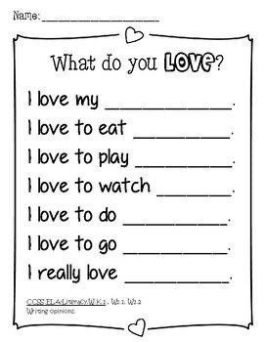

14)colour what they say
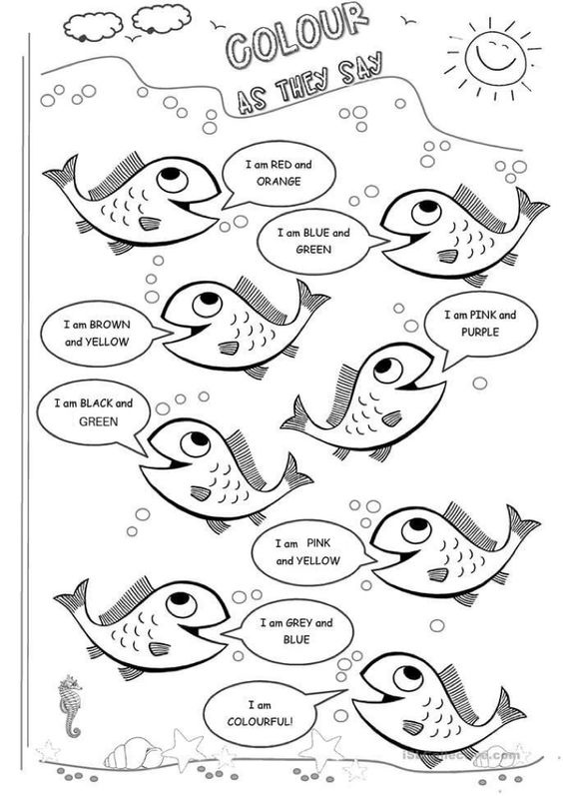

15) cartoon

